SỞ GDĐT ……………..
TRƯỜNG THCS&THPT
CỘNG HÒA XÃ HỘI CHỦ NGHĨA VIỆT NAM
Độc lập - Tự do - Hạnh phúc

BẢN TỔNG HỢP PHIẾU GÓP Ý BẢN MẪU SÁCH GIÁO KHOA
MÔN TOÁN ; LỚP 9 BỘ SÁCH: KNTT
Họ và tên giáo viên:
Đơn vị:
Nội dung góp ý

Tên bài | Trang/dòng | Nội dung  hiện tại | Đề nghị  chỉnh sửa | Lí do đề xuất
Luyện tập chung | 19 | Ví dụ 2  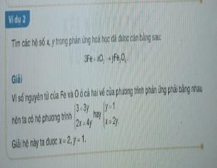 | Bỏ thay bằng ví dụ khác | Liên quan đến phương trình hoá học gây khó khăn cho người dạy và người học.
 | 20 | Bài tập 1.13  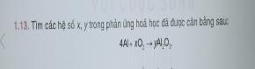 | Bỏ | Liên quan đến phương trình hoá học gây khó khăn  cho người dậy và người học.
Bài 4. Rút  gọn biểu thức chứa căn thức  bậc hai | 58 | Bỏ bài tập phần vận  dụng  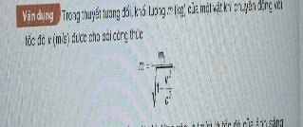 | Thay bằng bài tập  khác | Liên quan đến Vật lí  gây khó khăn cho người dậy và người học
Luyện tập chung | 64 | Bài tập 3.30  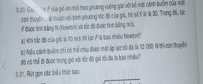 | Bỏ | Liên quan đến Vật lí gây khó khăn cho  người dậy và người học
Hoạt động thực hành  trải nghiệm | 114 | Pha chế nồng độ dung dịch theo yêu cầu | Bỏ và thay nằng hoạt động khác liên quan đế Toán | Liên quan đến kiến thức môn Hoá học gây khó khăn cho người dạy và người  học

 |  | 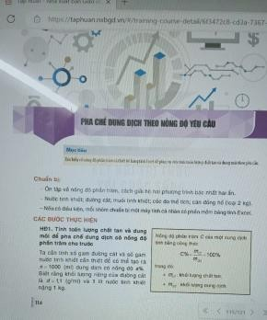
Bài 19. Phương trình bậc  nhất một ẩn | 17 | Bài tập 6.13  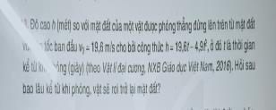 | Bỏ | Liên quan đến Vật lí gây khó khăn cho  người dậy và người học
Luyện tập chung | 20 | Bài tập 6.18  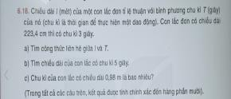 | Bỏ | Liên quan đến kiến thức Vật lí gây khó cho người dạy và  người học
Bài tập cuối chương VI | 31 | Bài tập 6.50  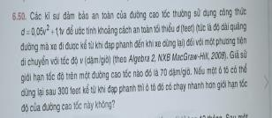 | Bỏ | Liên quan đến kiến thức Vật lí gây khó cho người dạy và người học
Gen trội trong các thế hệ lai | 123 | Gen trội trong các thế hệ lai  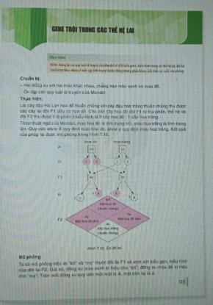 | Bỏ và thay bằng hoạt động TN khác liên quan đến môn Toán | Liên quan đến kiến thức Sinh học gây khó cho người dạy và người học

BỘ SÁCH: CÙNG KHÁM PHÁ

Tên bài | Trang  /dòng | Nội dung  hiện tại | Đề nghị  chỉnh sửa | Lí do đề xuất
HĐTN/tập 1 | 27 | 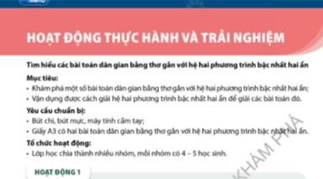 | Các bài cổ nên đưa vào bài học nội dung bài 3.  Giải bài toán bằng cách lập …. | HĐTN nên để HS thực hiện áp dụng thực tế

Bài 5. Góc ở tâm, cung và hình quạt  tròn/tập 1 | 120 | 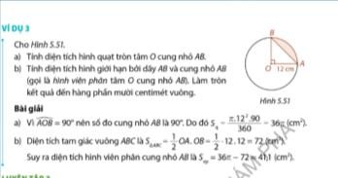 | Nên nhắc lại cụ thể cách sử dụng số  𝜋 trong tính toán | Trong công thức tính là tính số 𝜋 là bao nhiêu? Hay chỉ dựa vào máy tính  cầm tay

BỘ SÁCH: CHÂN TRỜI SÁNG TẠO
Tên bài | Trang/dòng | Nội dung  hiện tại | Đề nghị  chỉnh sửa | Lí do đề xuất
Bài tập cuối chương VI | 23 | Bài tập 18  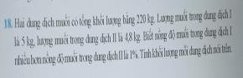 | Bỏ | Liên quan đến kiến thức Hoá học gây khó khăn cho người  dạy và người học.

BỘ SÁCH: CÁNH DIỀU

Tên bài | Trang  /dòng | Nội dung  hiện tại | Đề nghị  chỉnh sửa | Lí do đề xuất
Bài tập cuối chương  I/tập 1 | 26;  27/Bài tập 7 | 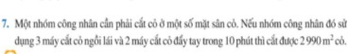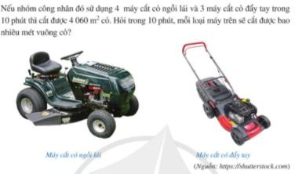 | Bổ sung rõ ràng là năng suất lao động của hai loại máy cắt cỏ là như nhau hay không? | Vì bài toán thực tế nên cần rõ ràng
Bài tập cuối chương  I/tập 1 | 27/Bài tập 10 | 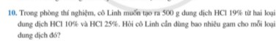 | Bỏ dấu cách “500 g”  Có thể bỏ luôn bài  tập 10 | Vì phải ghi “500g” Vì bên hóa có giải  dạng này rồi.
HĐTN  Tìm hiểu Bảo hiểm  xã hội/tập 1 | 45/Mục  3. Bảo  hiểm y tế | 3. Bảo hiểm y tế | Phần này hay, nên cắt nội dung Bảo  hiểm y tế vào HĐTN lớp 6 | Bảo hiểm y tế vào HĐTN lớp 6 thì hữu dụng hơn.
Bài 1. Hình  trụ/tập 2 | 95/ dòng 2 | 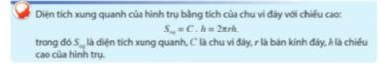 | Nên nhắc lại cụ thể cách sử dụng số 𝜋 | Trong công thức tính là tính số 𝜋 là

 |  | 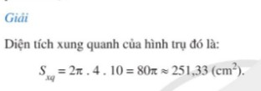 | trong tính toán | bao nhiêu? Hay chỉ dựa vào máy tính  cầm tay
………., ngày 05 tháng 11 năm 2023
GIÁO VIÊN

